**江苏省仪征中学2023-2024学年度第一学期高二地理学科导学案**

**第四单元第一节——交通运输与区域发展3**

研制人：王维中 审核人：李凡

班级：____________姓名：____________学号：________授课日期：11月27日

**【课程标准及要求】**

|  |  |
| --- | --- |
| **课程标准** | **学习目标** |
| 1.结合实例，说明运输方式和交通布局与区域发展的关系。 | 1.结合实例，认识和比较不同交通运输方式的特点。  2.以重庆为例，探究运输方式和交通布局与区域发展的关系。  3.以扬州为例，探讨不同时代运输方式和交通布局变化对区域发展的影响。 |

**【导读——读教材识基础】**

阅读地理必修 二 教材第85—95页

**【导学——培素养引价值】**

三、案例：交通变化与扬州城市发展

|  |  |  |  |
| --- | --- | --- | --- |
| 时期 | | 交通变化 | 城市发展 |
| 古代扬州 | 春秋 | “ ”水运 | 繁华都市：全国最大的 集散地 |
| 隋唐 | 漕运 |
| 明清 | 水陆交通发达 |
| 近代扬州 | 19世纪初 | 随着海运兴起， 改道， 山东段逐渐淤废 | 逐渐衰落：内河水运枢纽地位衰落 |
| 20世纪初 | 完全取代运河漕运， 铁路建成通车 |
| 今日扬州 | 1949年以来 | 多次整治京杭大运河，改善了 条件 | 重新焕发活力：“宁镇扬一体化”建设 |
| 21世纪 | “中国大运河”入选《世界遗产名录》 |
| 已建成水、陆、空 交通运输网络 |

**【导思——析问题提能力】**

探究点三　交通布局与区域发展

下图是京津地区主要交通布局图，京津之间建有一大型商城，经营得红红火火，主营国际品牌，价格优惠。

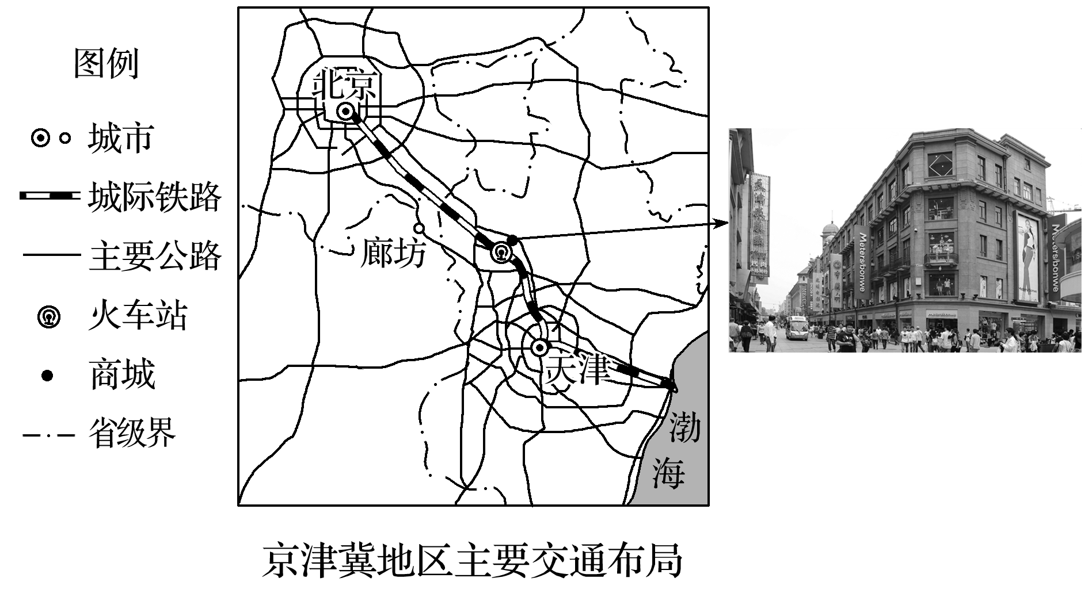

1．大型商城经营红火的原因有哪些？

2．京津之间建有城际铁路，对京津地区的发展有什么作用？

3．北京市内交通路网规模越来越大，但因人流、车流过多，交通仍存在一些问题。思考北京市内存在哪些交通问题？有哪些方法可以缓解这些问题？

核心归纳：

1．城市外部交通布局对聚落的影响

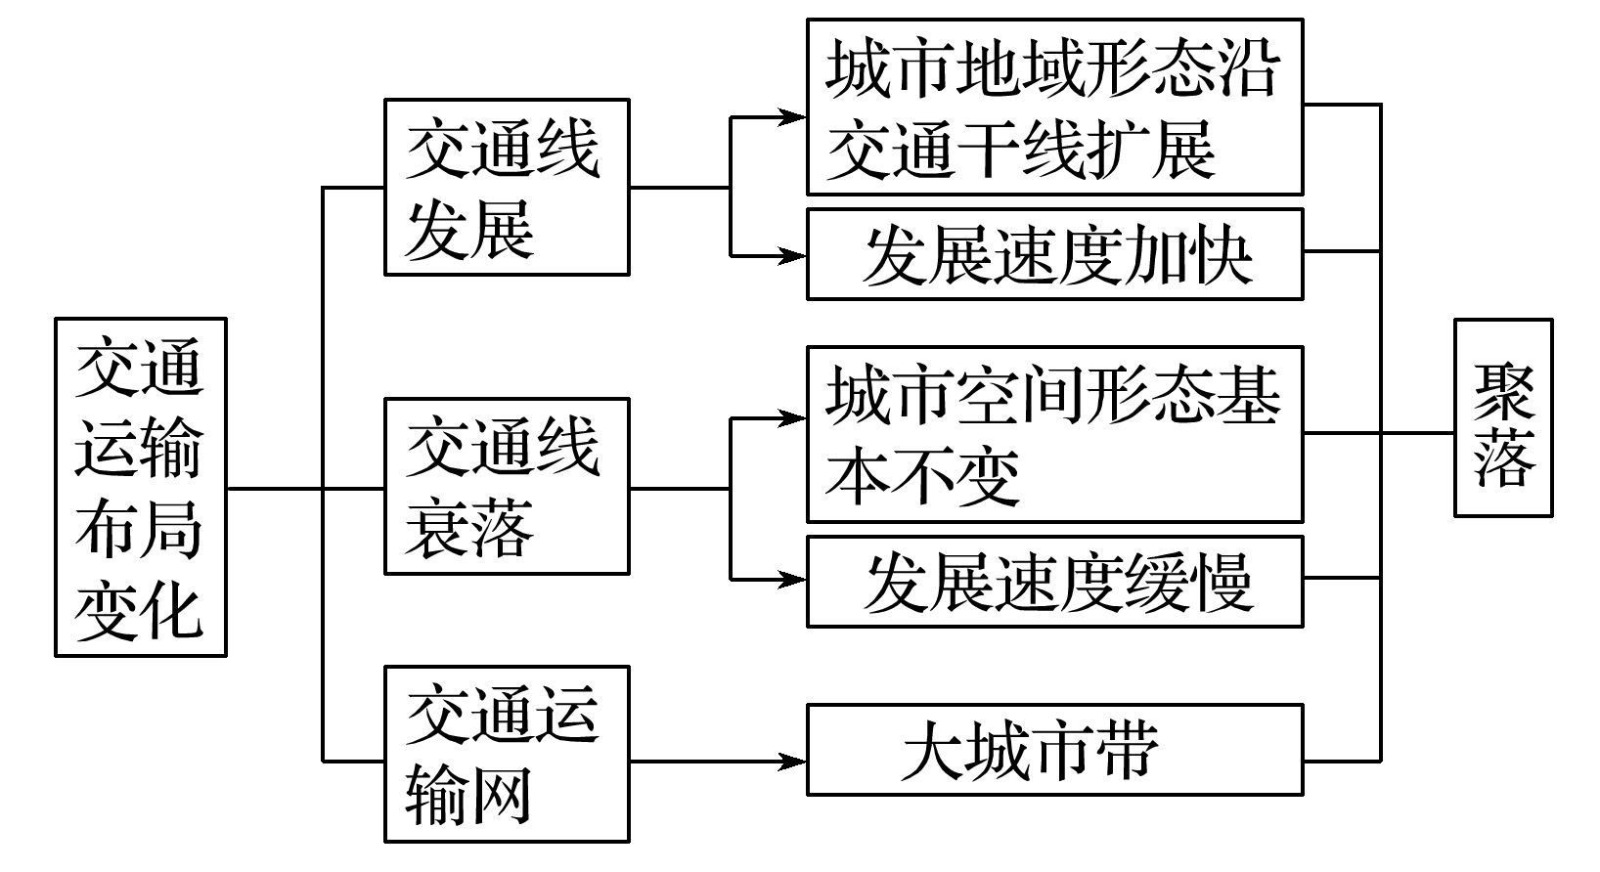

2．城市内部交通对商业网点的影响

商业网点的分布一般是遵循市场最优原则，分布在城市的几何中心处；或是遵循交通最优原则，建立在市区环路边缘或市区边缘的高速公路沿线，图示如下：

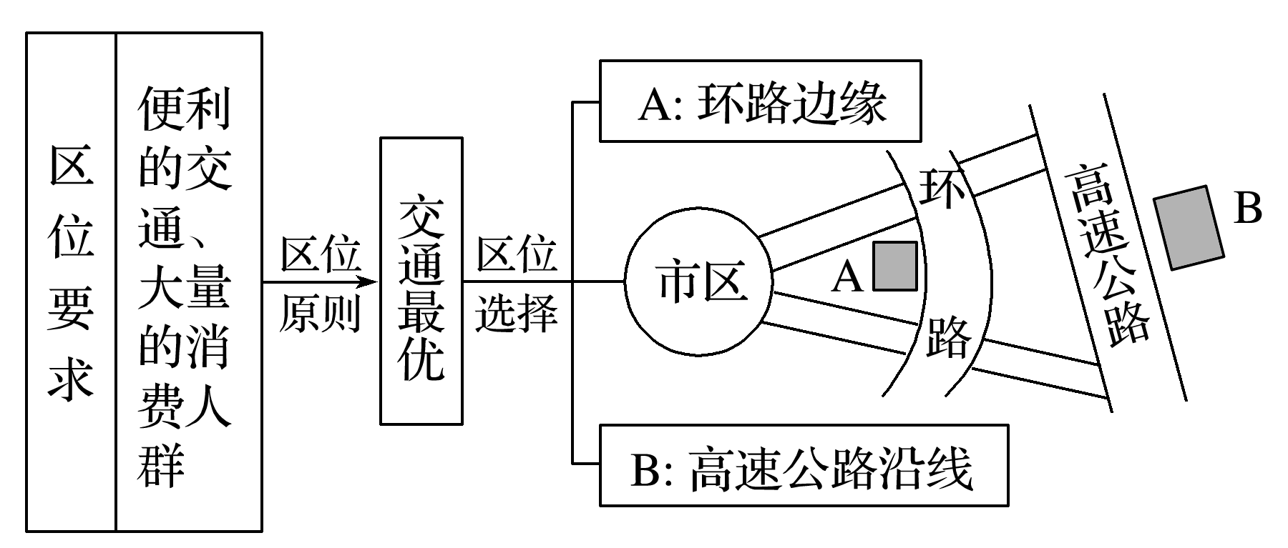

3．图示缓解城市交通问题的措施

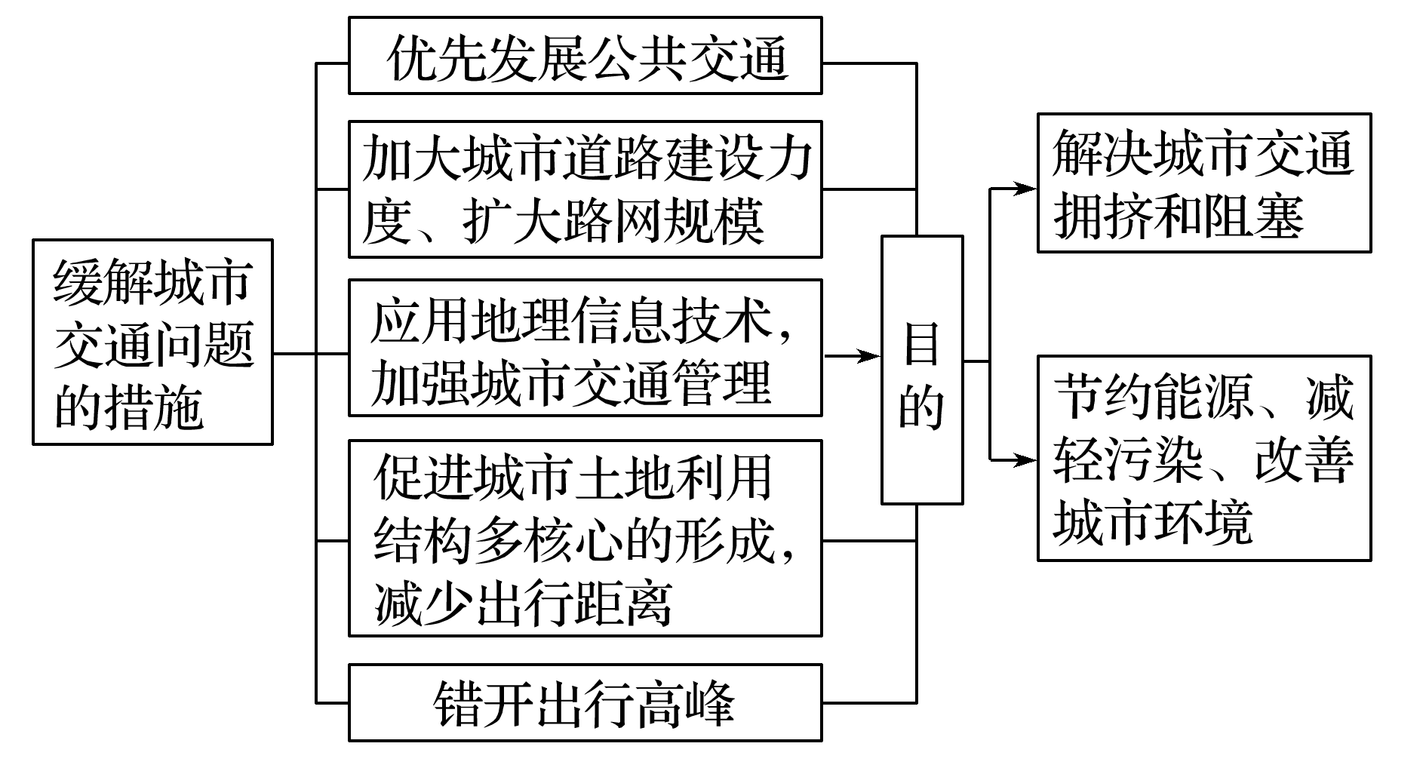

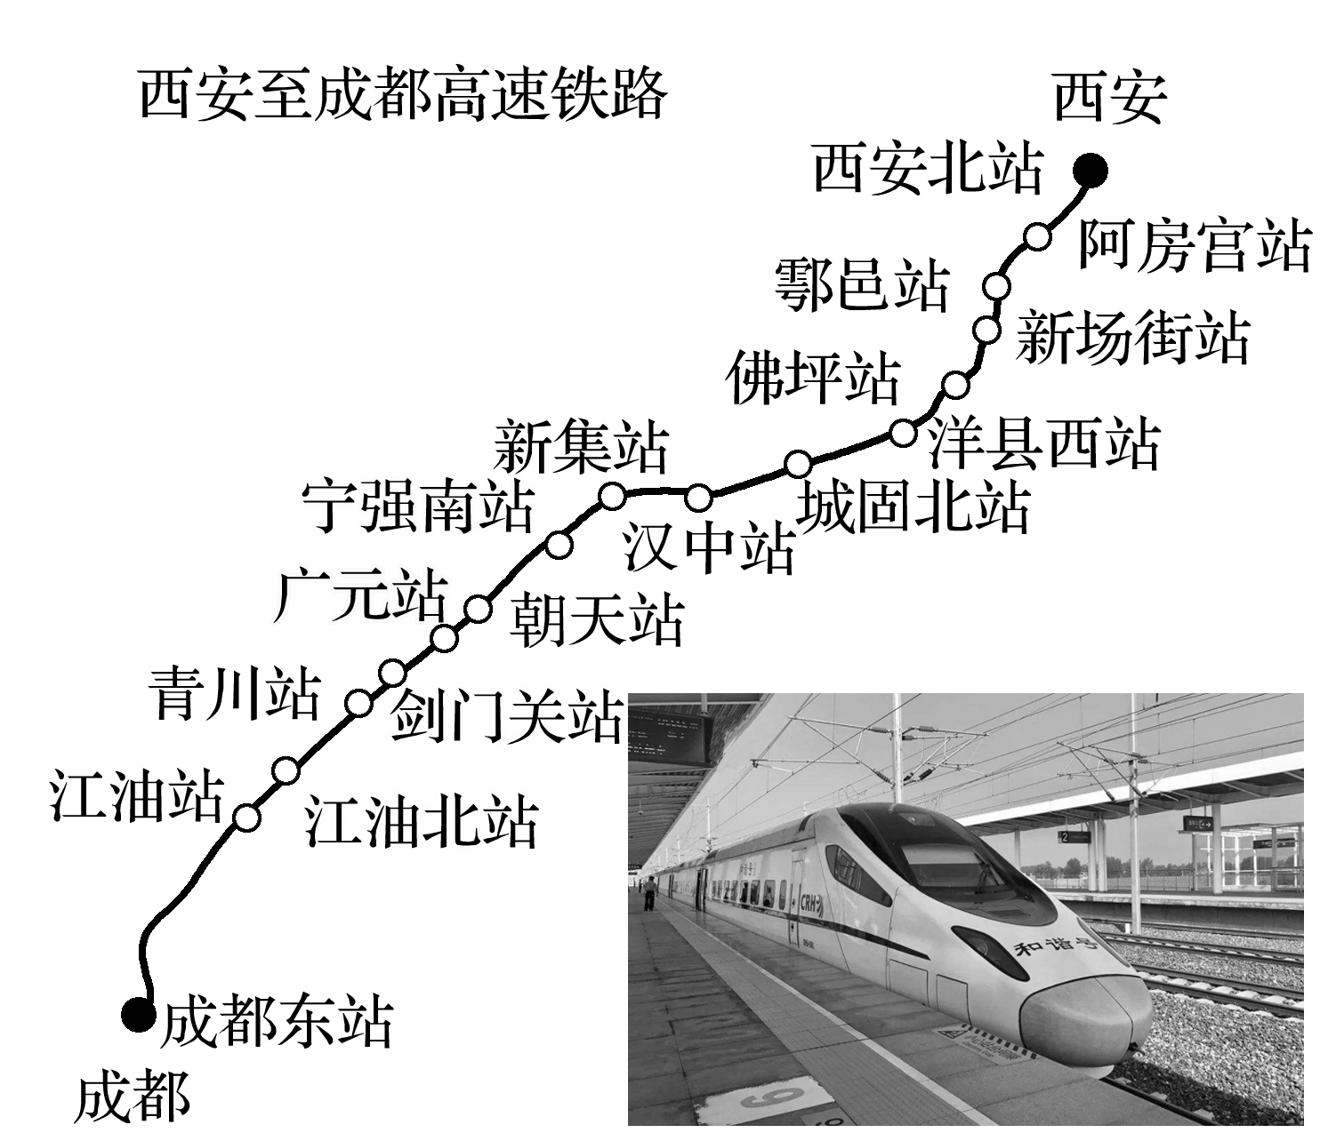**【导练——解例题找方法】**

西成高铁线路全长658千米，设计速度250千米/时，途经我国秦岭，为世界首条穿越险峻山脉的高速铁路，于2017年12月6日正式开通运营。读图，回答1～2题。

1．西成高铁开通运营最先影响成都的(　　)

A．辐射范围 B．城市环境

C．功能分区 D．行政区划

2．西成高铁的开通运营将(　　)

A．加快四川天然气开发 B．加快四川农产品的外运

C．促进西安市人口回迁 D．带动沿线旅游业发展

**【导悟——拓思维建体系】**

|  |
| --- |
|  |

**江苏省仪征中学2023-2024学年度第一学期高二地理学科导学案**

**第四单元第一节——交通运输与区域发展4**

研制人：王维中 审核人：李凡

班级：____________姓名：____________学号：________授课日期：11月29日

**【课程标准及要求】**

|  |  |
| --- | --- |
| **课程标准** | **学习目标** |
| 1.结合实例，说明运输方式和交通布局与区域发展的关系。 | 1.结合实例，认识和比较不同交通运输方式的特点。  2.以重庆为例，探究运输方式和交通布局与区域发展的关系。  3.以扬州为例，探讨不同时代运输方式和交通布局变化对区域发展的影响。 |

**【导读——读教材识基础】**

阅读地理必修 二 教材第85—95页

**【导学——培素养引价值】**

1．运输方式对区域发展的影响

(1)深刻地影响着聚落 及其延伸方向。历史上以水运为主的时期，聚落形态多呈 。

(2)运输方式的发展变化加强了 联系，推动了区域发展。

(3)运输方式的发展和变化增强了客货运输的 性，扩大了地区影响力，推动了区域社会经济的持续 。

思考　近代扬州衰落的原因有哪些？



**【导思——析问题提能力】**

核心归纳：

交通运输方式与聚落空间形态

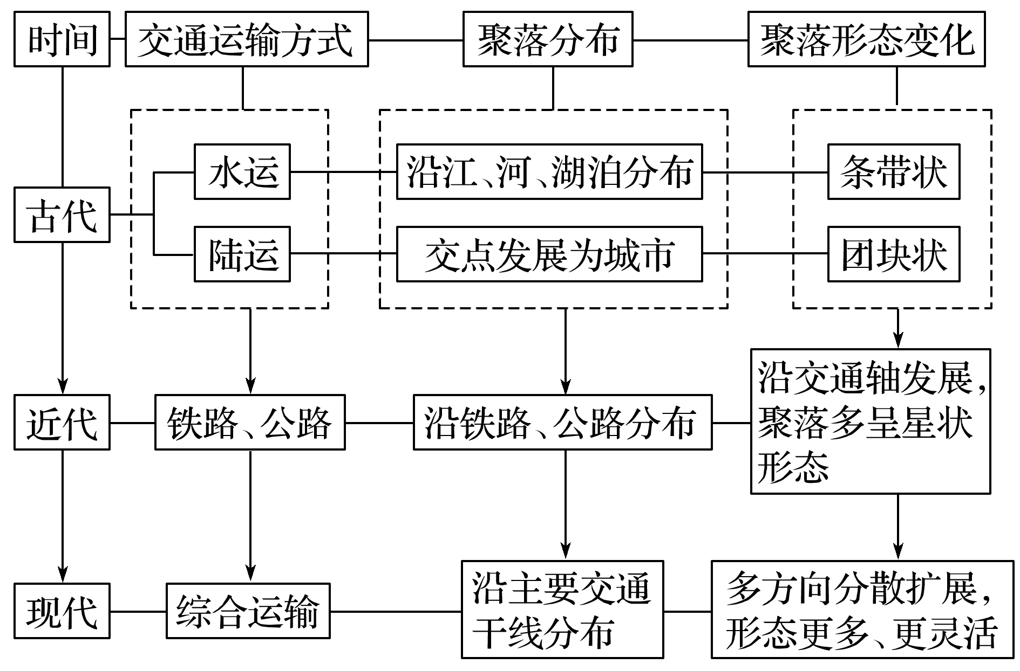

拓展延伸：　影响交通线路布局的因素

|  |  |  |  |
| --- | --- | --- | --- |
| 区位因素 | | | 主要影响 |
| 自然因素 | 地形 | 平原 | 平原地形对线路的限制少，选线时应尽量少占耕地，处理好线路与农田水利设施建设、城镇发展的关系 |
| 山地 | 线路尽量避开地形复杂区；在陡坡上修建“之”字形线路或开凿隧道 |
| 水文水系 | | 应避开沼泽地，尽量避免跨越河流，以减少桥涵总长度 |
| 地质 | | 注意避开断层、滑坡和泥石流多发区，特别是在开凿隧道时，要选择地质条件稳定的地区 |
| 气候 | | 注意沿线暴雨的强度、大风天气出现的频率以及冻土和积雪的厚度。桥涵孔径大小、路基高低，都需要根据当地的暴雨强度等条件进行设计 |
| 人文因素 | 经济 | | 国道干线以直达为主，并适当照顾沿线重要经济点；省道等地方性公路，以满足地方经济发展和居民出行需要为主，尽量通过当地的居民点、车站、码头等 |
| 社会 | | 维持社会稳定和繁荣，巩固国防，加强民族团结，促进边疆少数民族地区和革命老区的社会经济发展 |
| 技术 | | 克服不利的自然因素，充分发挥先进科技的突出作用，使交通线延伸范围更广阔 |

**【导练——解例题找方法】**

在我国的一些大城市中，交通问题一直困扰着城市的发展。近20年来，许多大城市建设了高架路、地铁、轻轨、磁悬浮列车等新的交通设施，来缓解交通拥挤的状况。据此回答1～2题。

1．有些城市高架公路的一些路段两侧架设了近2米高的屏障，其目的是(　　)

A．防止车辆冲出路面 B．隔音、减轻噪声污染

C．减少汽车尾气的污染 D．美化城市环境

2．公交先行是许多大城市拓展交通的理念，为此还划定公交专线，公交先行的目的是(　　)

A．缓解道路交通压力

B．杜绝购买私人汽车

C．保护公交公司，增加就业机会

D．为公交车生产厂家培育市场

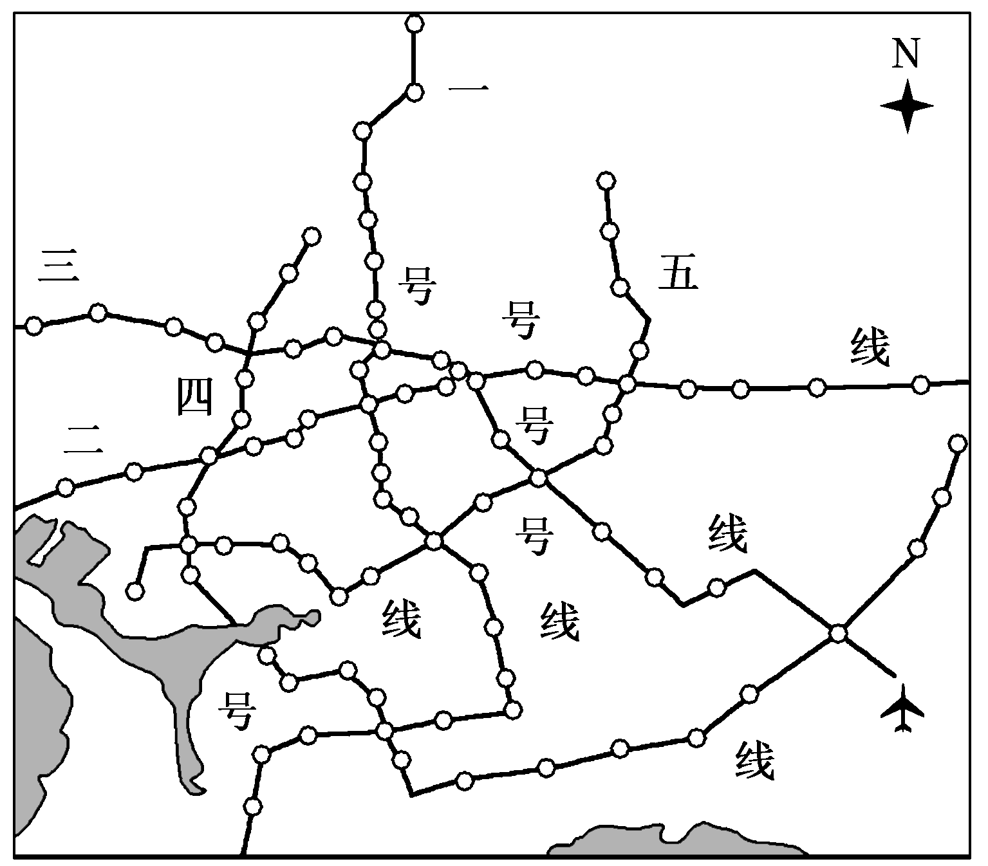根据无锡市城市轨道交通线网规划，至2050年，无锡市城市快速轨道交通网络将以主城区为核心，由“三主两辅”5条线构成放射＋环行线网，其中一、二、三号线为骨架线路，三线呈放射状，四、五号线为辅助线。结合“无锡市城市轨道交通线网规划图”，回答3～4题。

3．城市轨道交通建设对无锡市城市环境的影响不包括(　　)

A．有利于缓解市区交通压力

B．有利于改善市区大气环境质量

C．有利于提高交通运输效率

D．有利于促进长三角一体化进程

4．无锡市轨道交通布局由“三主两辅”5条线构成放射＋环行线网的好处(　　)

A．环行线有利于加强城市中心地带与郊区的交通联系

B．环行线有利于加强无锡市与其他城市的交通联系

C．放射线有利于缓解市中心的交通压力

D．放射＋环行线网有利于缩短城市不同方向之间的交通距离

**【导悟——拓思维建体系】**

|  |
| --- |
|  |